Деятельность Музея Узгидромета

Музей Узгидромета был открыт 7 мая 1996 года в день 75-летия Гидрометеорологической службы Республики Узбекистан.
В музее представлены фотографии и материалы, освещающие основные этапы развития Гидрометслужбы Узбекистана – одной из старейших научно-производственных организаций республики - со времени ее основания до сегодняшних дней.
Здесь можно познакомиться с подлинными книжками наблюдений на первой метеостанции Ташкент за 1867 год, имеется Диплом Всероссийской промышленной и художественной выставки в Нижнем Новгороде 1876 года.
Здесь же находятся основные научные и научно-методические публикации за все годы существования службы, а также большая коллекция гидрометеорологических приборов, изготовленных в разное время.
Особое место среди экспонатов музея занимает канцелярский стол, изготовленный в 1891 году, за которым сидели руководители Гидрометслужбы Узбекистана, а также объемные макеты крупнейших в средних широтах ледников Федченко и Абрамова, противоградовые установки, рельефную карту Средней Азии с отмеченной на ней наблюдательной сетью метеостанций Республики Узбекистан, макет метеорологической площадки.
Многочисленные фотоальбомы и стенды освещают деятельность различных подразделений Узгидромета: Служб гидрометеорологического обеспечения и агрометпрогнозов, Управления водного кадастра и метеорологических измерений, Службы мониторинга загрязнения природной среды, АТВ «Meteoinfosystem”, научно-исследовательского гидрометеорологического института (НИГМИ), НПП «Гидрометприбор», Ташкентского гидрометеорологического профессионального колледжа (ТГМПК).
Музей продолжает свою деятельность, направленную на собирание, изучение и экспонирование материалов деятельности Узгидромета в обслуживании отраслей экономики и аграрного сектора, на пропаганду достижений гидрометеорологической науки в стране.
Деятельность Центра гидрометеорологической службы отмечена грамотами, приветственными адресами, дипломами и подарками, которые также представлены в музее. Среди них -грамоты ВМО, выданные в 2005 году операторам станций Чимбай, Ташкент и Тамды за проведение высококачественных наблюдений. Сотрудники Гидрометслужбы получили патенты и свидетельства на изобретения.
Фонд музея постоянно пополняется за счёт безвозмездных поступлений от сотрудников Гидрометслужбы, передающих в дар музею приборы, фотографии, очерки и иные материалы. Экспозиция музея в настоящее время насчитывает 368 экспонатов.

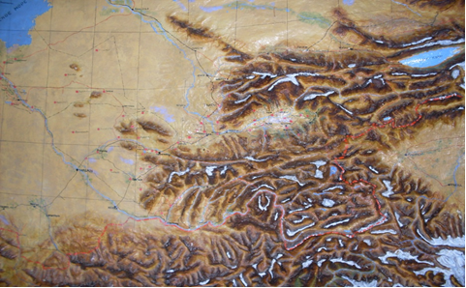
Карта сетей мониторинга

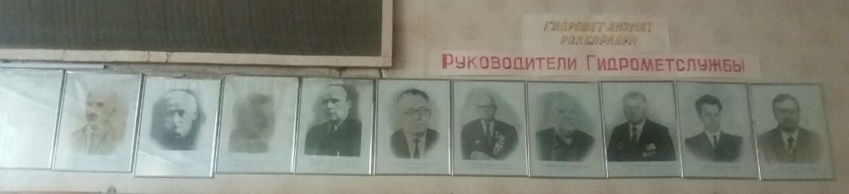
Галерея фотографий руководителей Гидрометеорологической службы Узбекистана, работавших с 1921 по 2017 год.

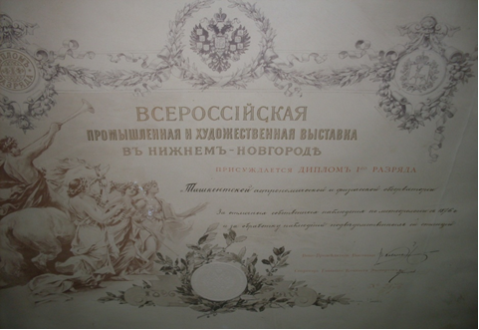
Диплом Всероссийской промышленно-художественной выставки 1896 г. в Нижнем Новгороде.

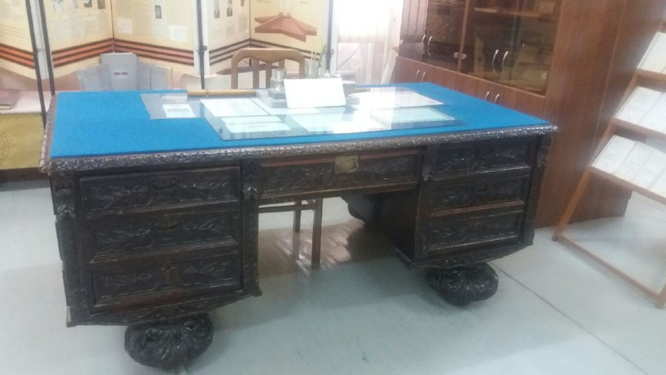
Офисный стол, изготовленный в сентябре 1891 года, на котором все руководители гидрометеорологической службы работали с 1921 по 1962 год.

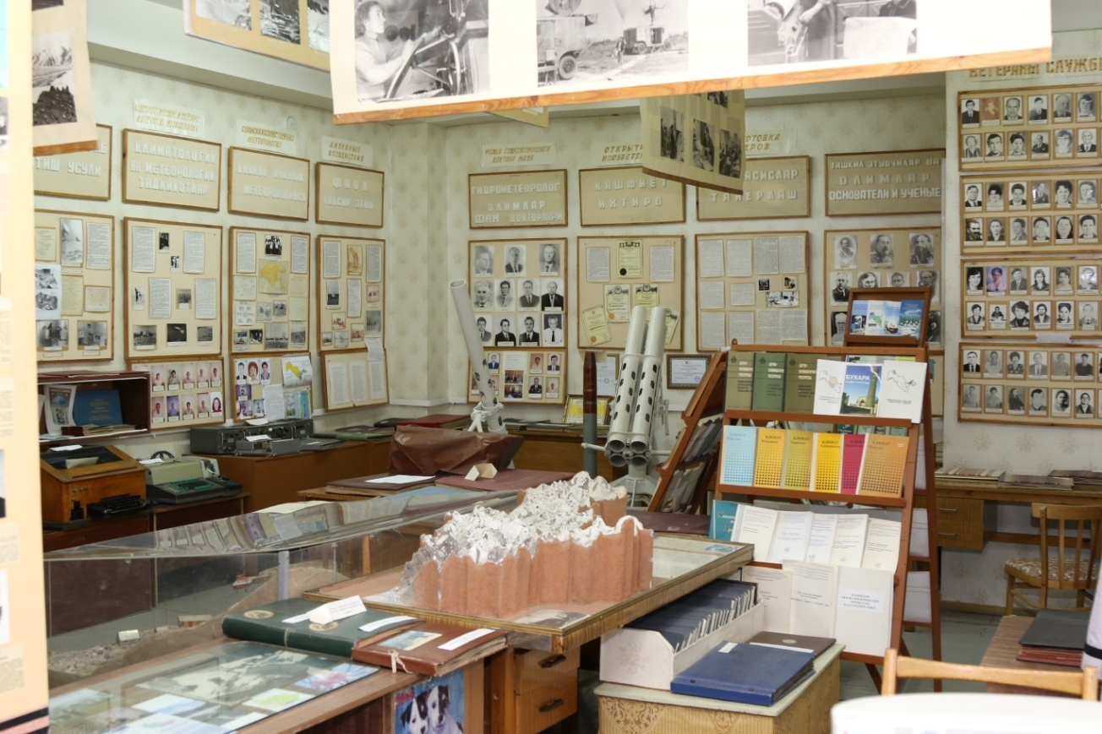
Много информации дано в виде текстов, фотоальбомов и фотографий.

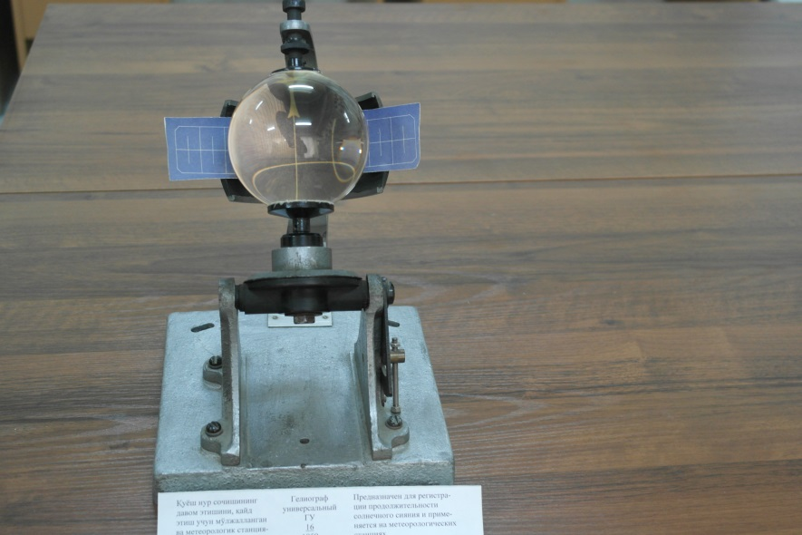
Универсальный гелиограф предназначен для регистрации продолжительности солнечной радиации на метеостанциях.
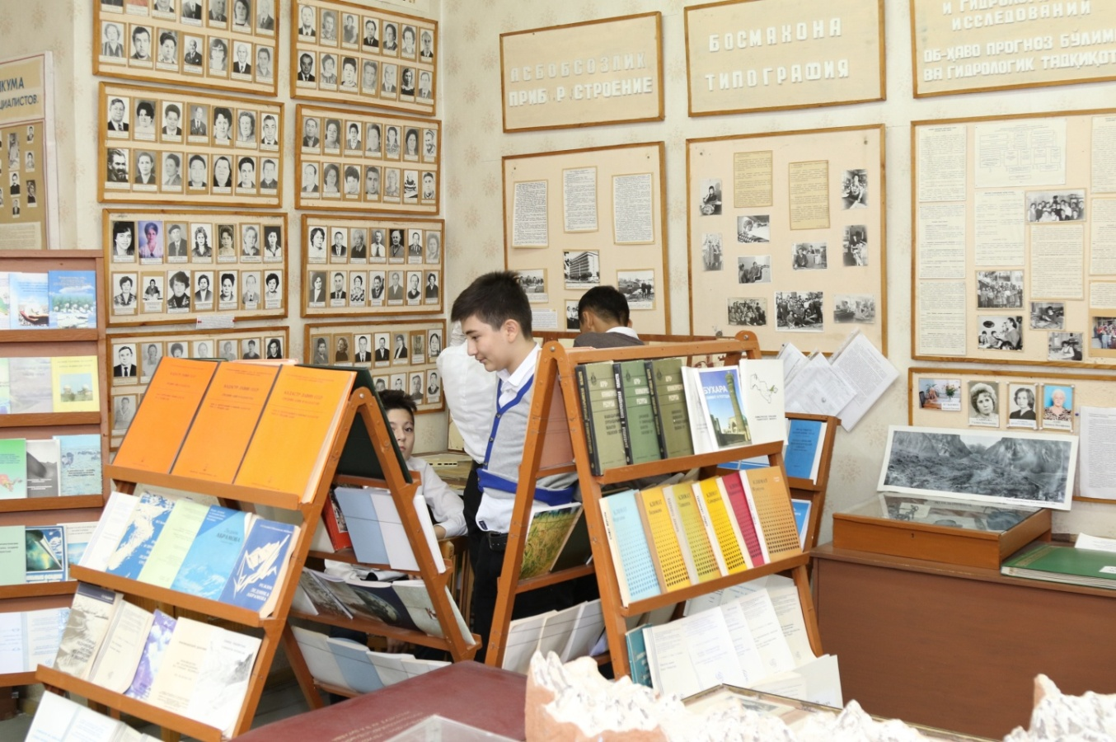

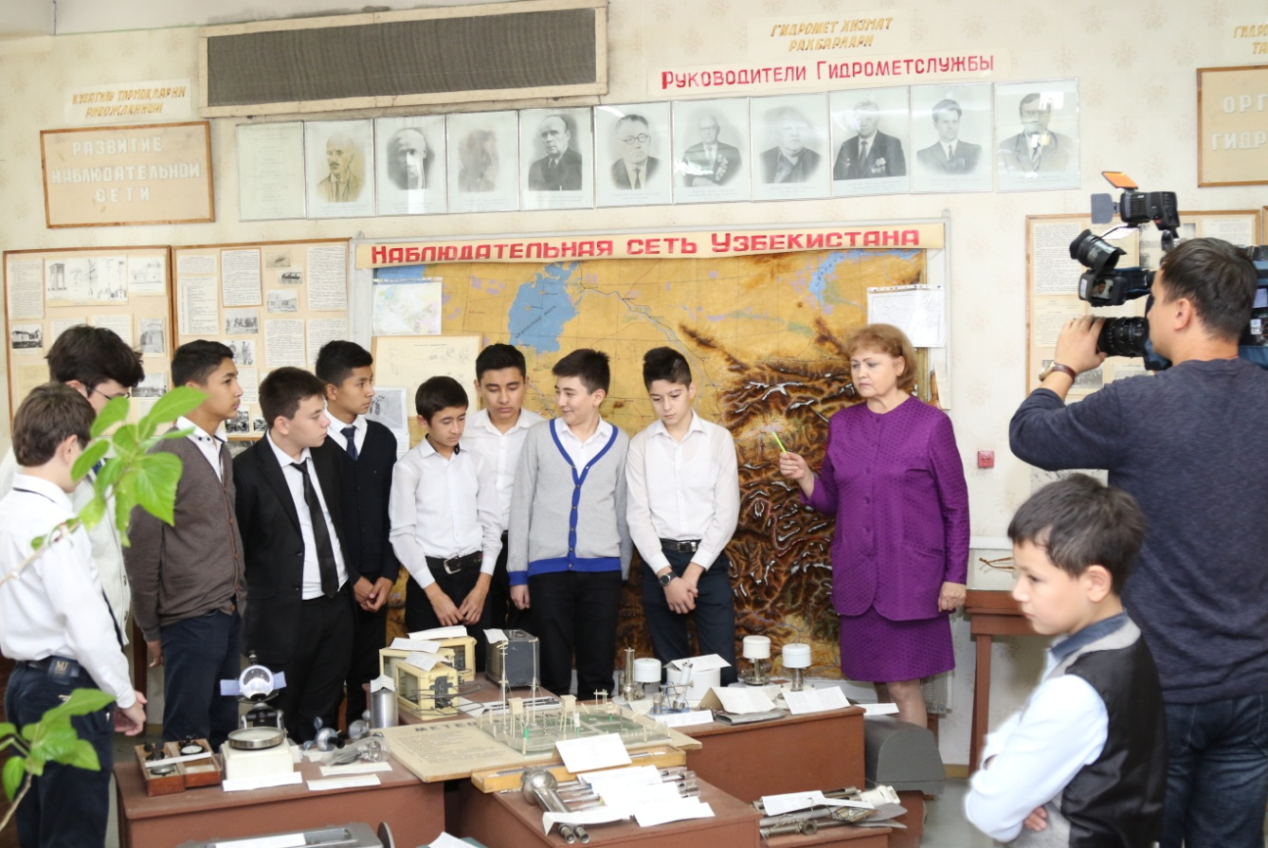
Отрывок из экскурсии учащихся колледжа

